第 1 章 移动端开发 1
1.1 设置欢迎页面的动画 1
1.2 设置内容页面 2

- 移动端开发
  - 设置欢迎页面的动画
定位布局注意：
如果父元素相对定位，但是没有高度，子元素不知道相对于哪里开始（也就是从哪个位置作为参考）
所以我们给整体body设置高度:document.documentElement.clientHeight获得整个html文档的高度
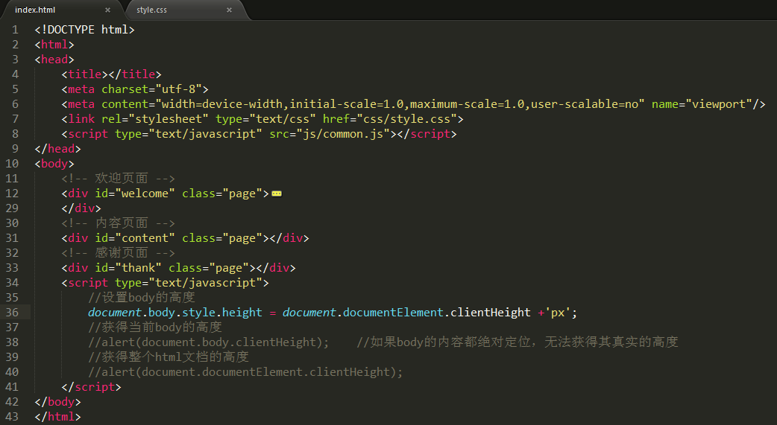

再来设置title部分为相对定位，抖动的元素设置为绝对定位
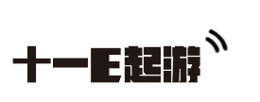

取消图片重复：background-repeat:no-repeat\
执行动画完毕，回到目的地的状态：animation-fill-mode:forwards

  - 设置内容页面

- 搭建html+css界面
默认三个页面都隐藏，给谁身上增加 show这个类，谁再显示
内容页面包括4个部分：
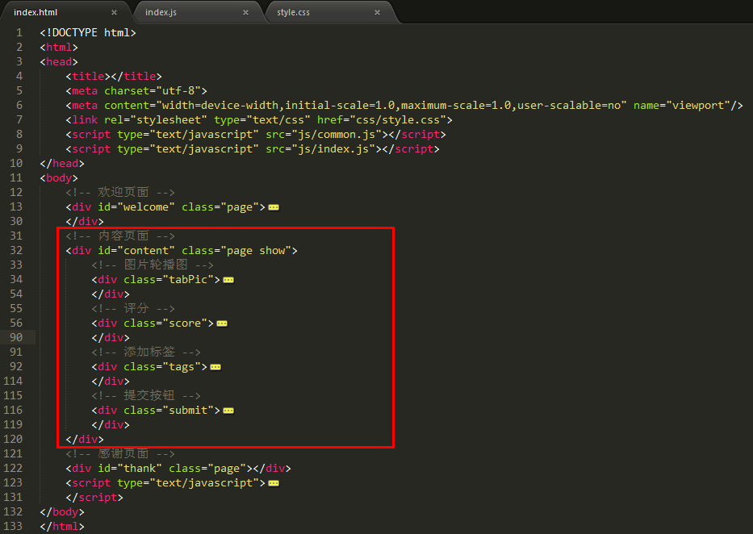
轮播图的html结构：
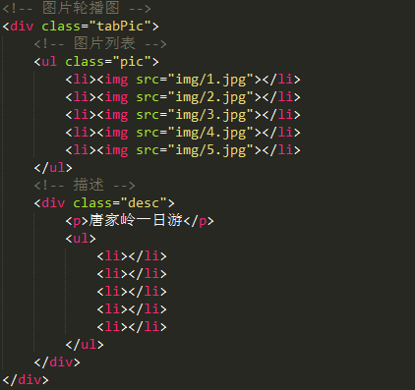
轮播图的css样式：
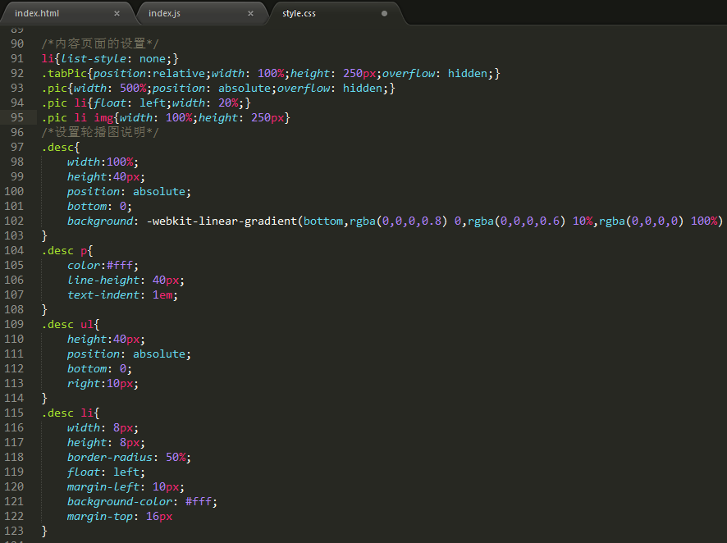

星星评分的html结构：
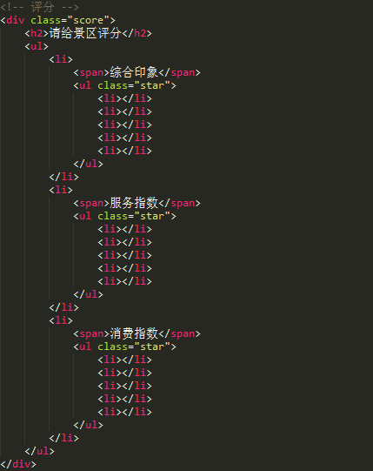、
星星评分的css样式：
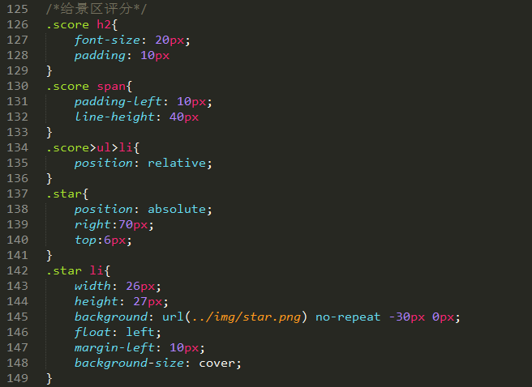

给景区添加标签的html结构：
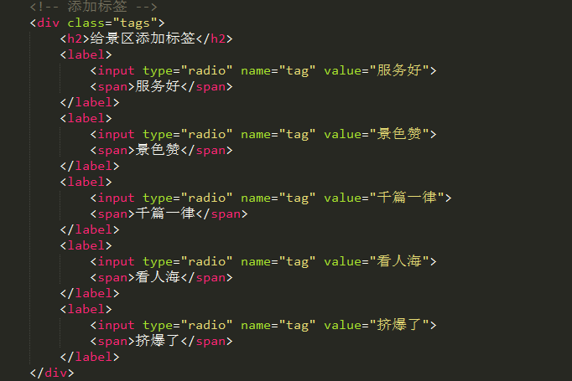

给景区添加标签的css样式：
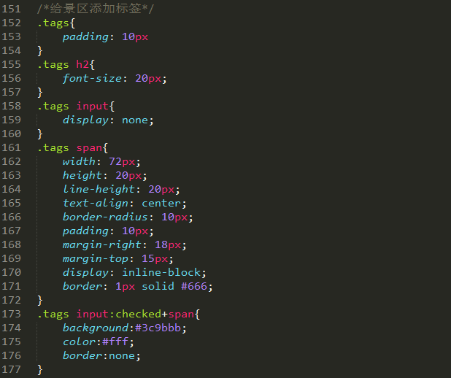

提交按钮的html结构代码：
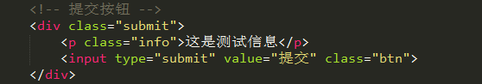

提交按钮的css样式代码：
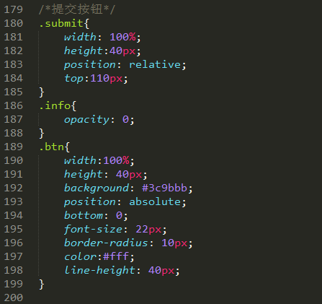
- 手指触摸切换图片
- 先自动播放，小圆点跟着变化
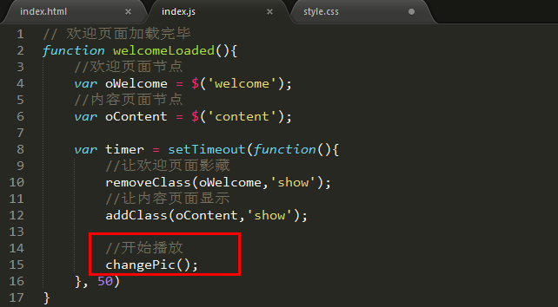
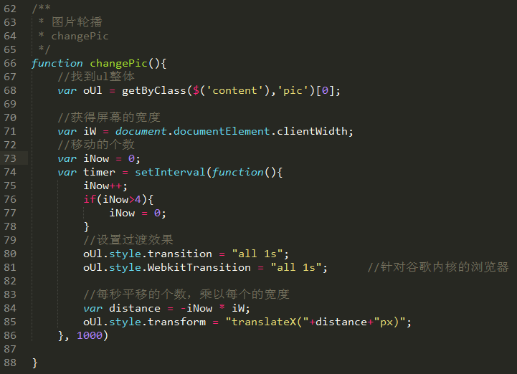

如何从一个页面切换到另一个页面？

- 通过手指触摸移动图片
如何监视一个元素身上有没有手指滑动呢？
通过下面3个事件来完成的（类似于拖拽事件（mousedown、mousemove、mouseup））
touchstart：手指按下去
touchmove：手指滑动
touchend：手指抬起
测试一把：
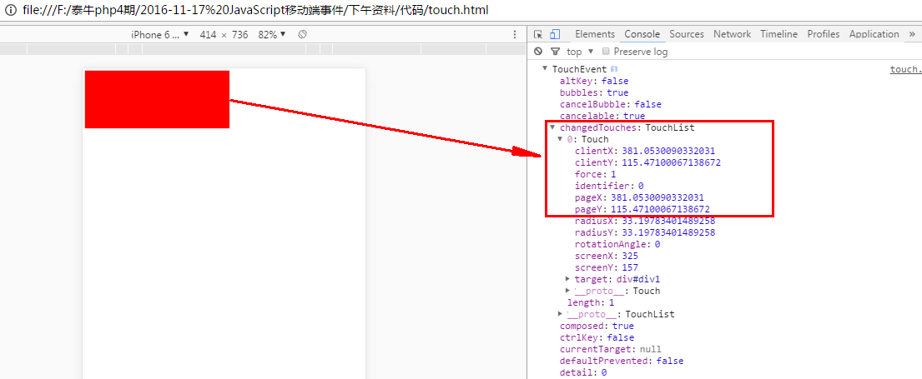

通过事件对象的changedTouches属性可以获得触摸事件发生时，我们的手指在屏幕中的坐标

再测试一把手指滑动事件，通过手指滑动，获得了这次触摸事件滑动的距离
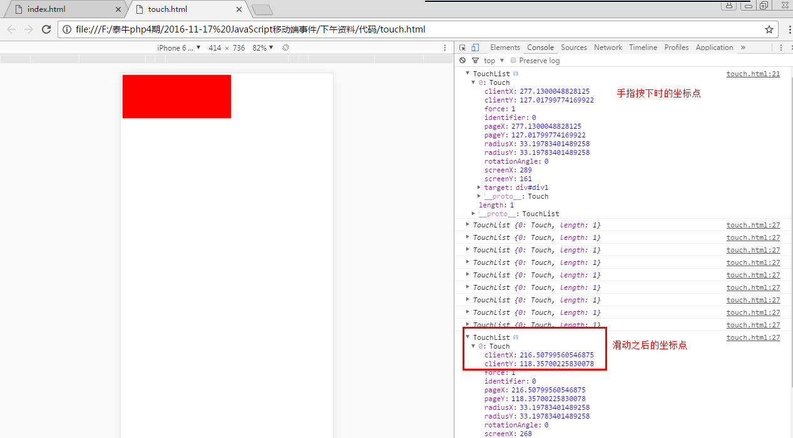

将触摸事件应用到案例中
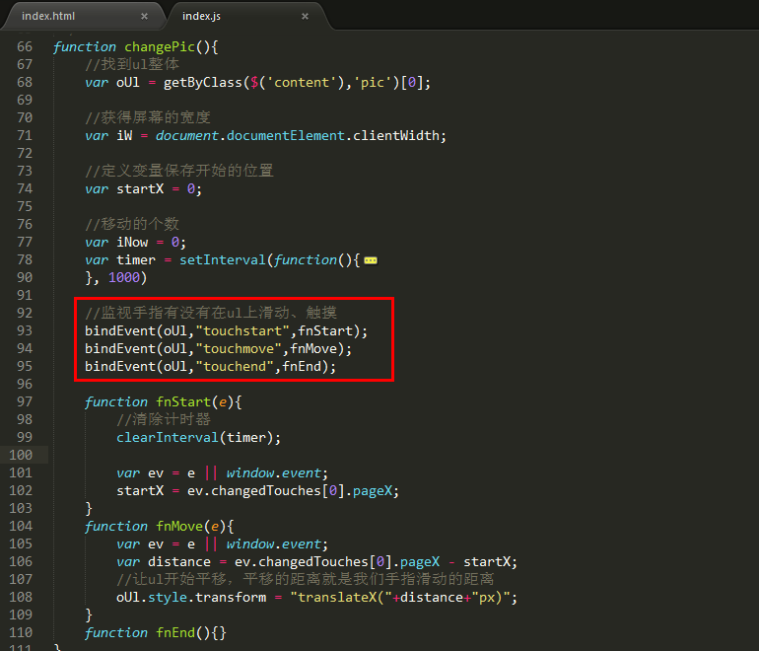

但是现在遇到一个问题：
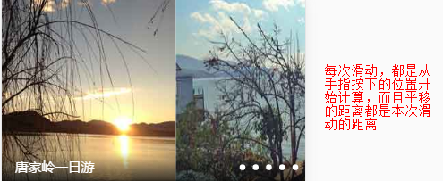

实际上，应该是下次滑动时，在上次滑动的距离的基础上，继续计算
也就是下次滑动时，应该将上次滑动的距离加上

思路：每次滑动之后将本次滑动的距离保存起来，下次滑动时在此基础上继续滑动
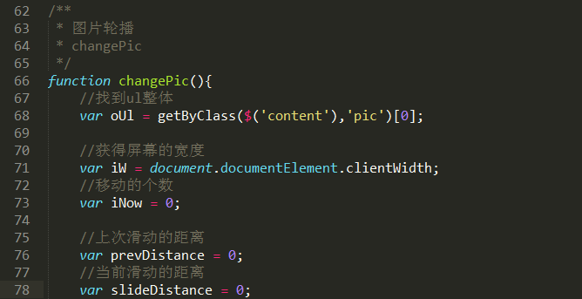

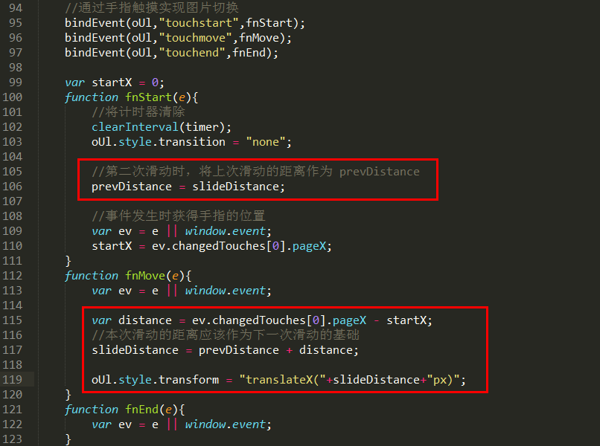

测试一把：
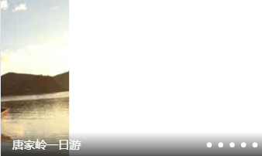

手指抬起之后应该判断一下，如果是最后一页了，就别再平移了，否则根据滑动的距离决定平移的距离
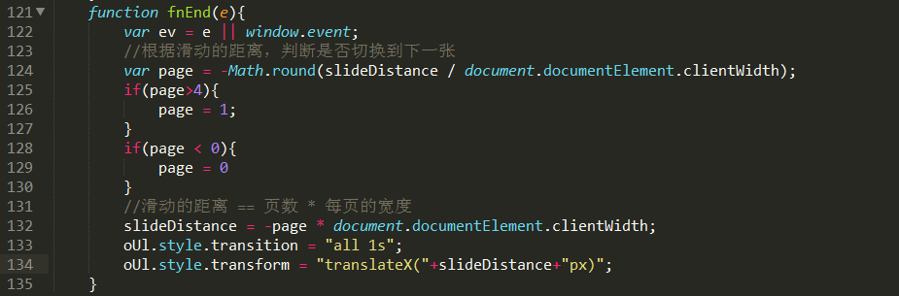

- 手指离开图片继续播放
因为之前已经将自动播放的代码实现了，所以这一次是复用之前的代码，所以我们将前面的代码封装到函数中
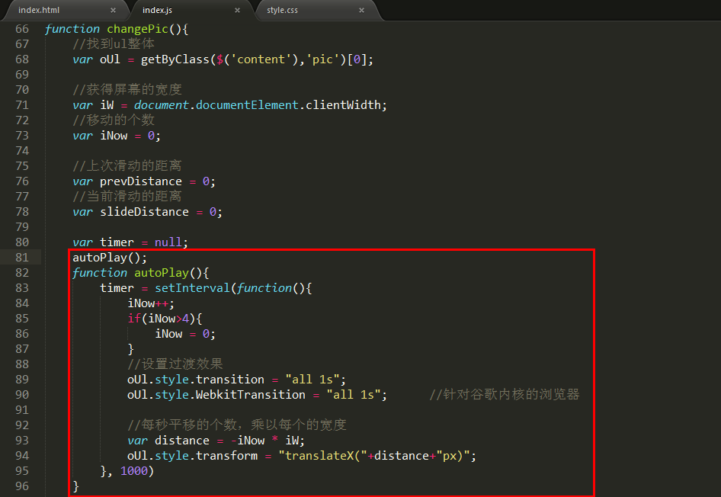

手指抬起之后，调用上面的函数即可
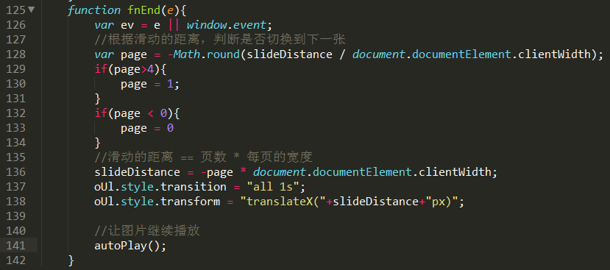

让小圆点跟随图片自动播放
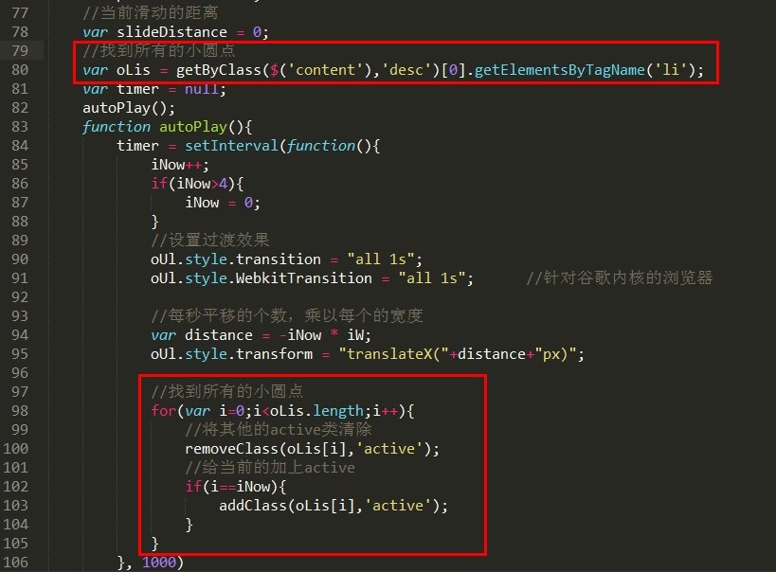
定义小圆点的样式：
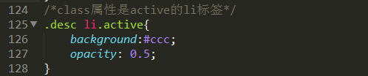

- 手指触摸评分
思路：点击哪一个星星，就让该星星前面的所有星星都被选中
先定义一下被选中的星星的样式：
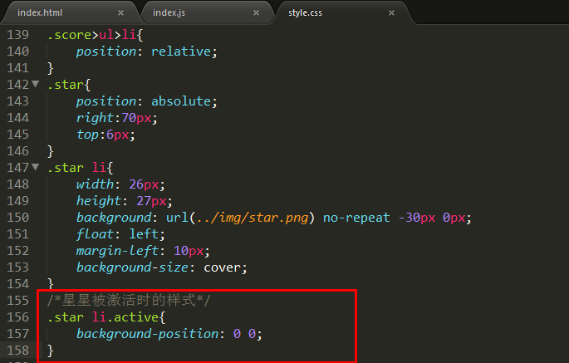

先找到所有星星，给他们绑定触摸事件
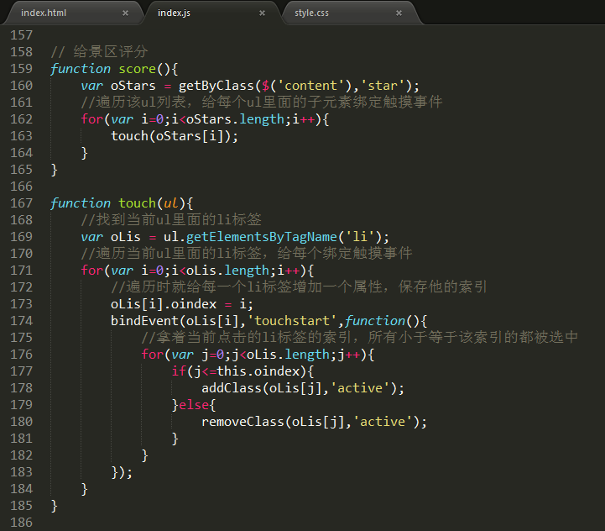
注意：这里仅仅是定义了函数，还需要等欢迎页面加载完毕时调用才能绑定
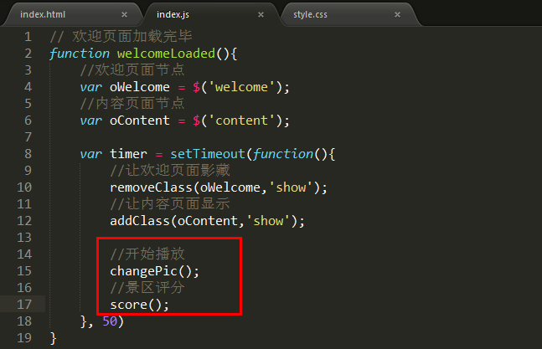

手指触摸星星的时候，将评分值保存起来
我们先给每个评分项增加一个隐藏域，保存评分值
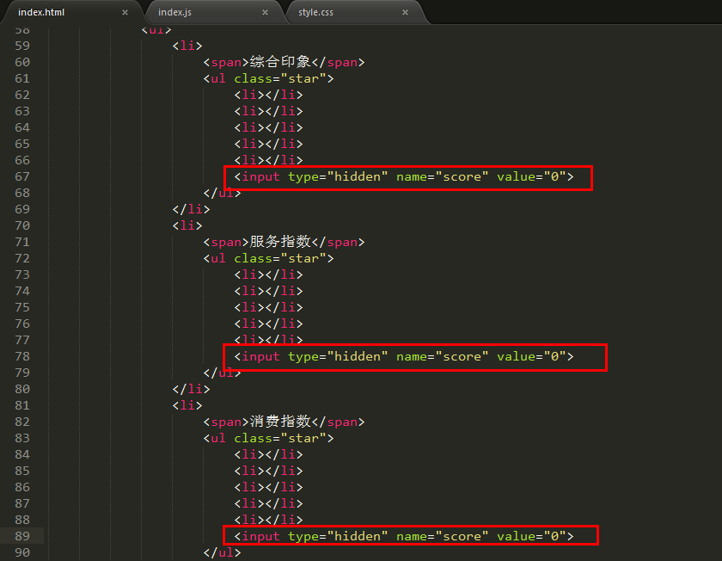

用户通过js评分的时候，将评分的值保存到隐藏域里面
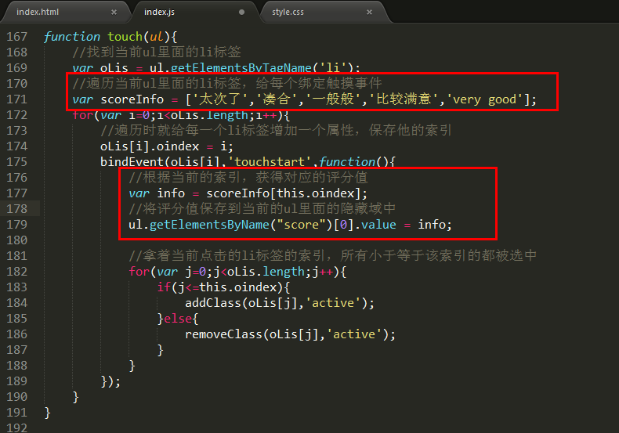

验证是否评分
判断一下所有的隐藏域的值不为0，说明评分了，否则没有评分
验证是否添加标签
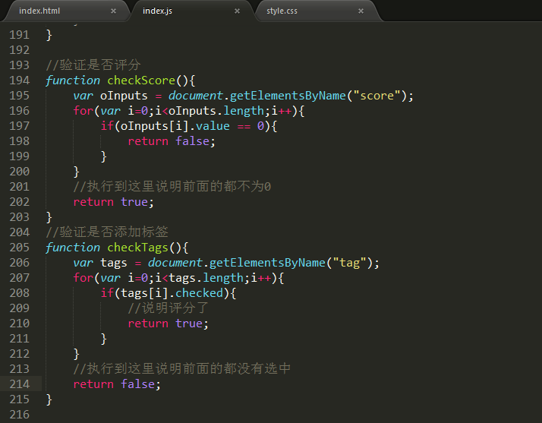
点击提交时的验证，如果评分并且添加标签了，就进入到感谢页面，否则提示错误信息
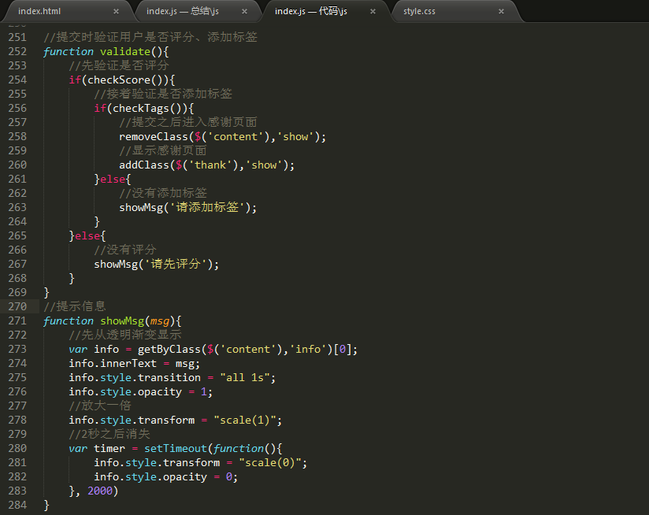

设置一下提示信息的css样式：
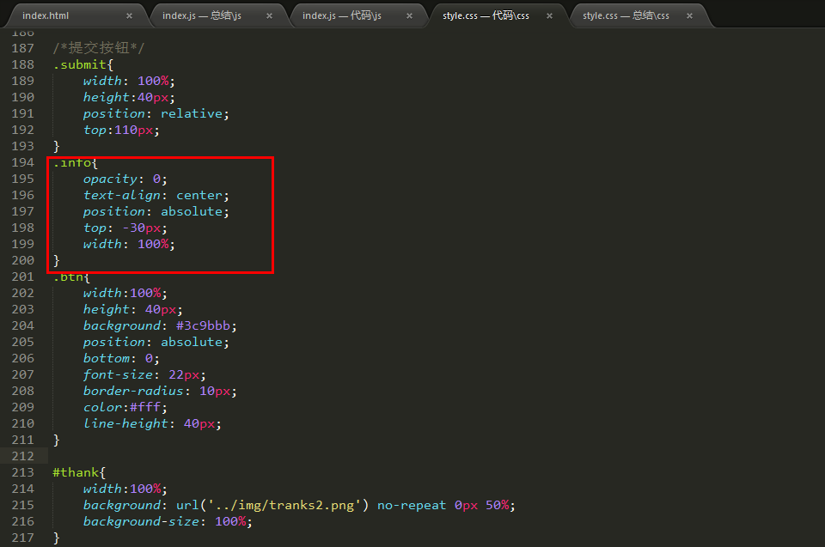

注意：在欢迎页面，当用户触摸提交按钮时才进行验证
